

دانشکده مهندسی کامپیوتر و فناوری اطلاعات

گزارش تمرین متلب(1)

یاسمن سادات میرمحمد

سیستم های کنترل خطی

پاییز97

**1)بخش اول: شبیه سازی در متلب**

**سیستم فیدبک دار را به صورت زیر با بهره های مختلف پیاده سازی میکنیم:**

G=tf([0 0 1],[1 4 0]);

k1 = 4;

T1 = feedback(G*k1,1);

k2 = 10;

T2 = feedback(G*k2,1);

k3=20;

T3 = feedback(G*k3,1);

**a.**

**Step response for each k:**

step(T1,'b',T2,'r',T3,g')

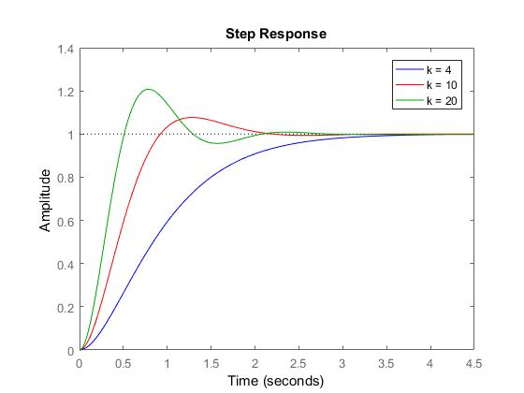

**=========================================================================================**

**b.**

**K=4**

**stepinfo(T1)**

**ans =**

**RiseTime: 1.6790**

**SettlingTime: 2.9170**

**SettlingMin: 0.9008**

**SettlingMax: 0.9991**

**Overshoot: 0**

**Undershoot: 0**

**Peak: 0.9991**

**PeakTime: 4.6900**

**K=10**

**stepinfo(T2)**

**ans =**

**RiseTime: 0.6124**

**SettlingTime: 1.8951**

**SettlingMin: 0.9106**

**SettlingMax: 1.0769**

**Overshoot: 7.6893**

**Undershoot: 0**

**Peak: 1.0769**

**PeakTime: 1.2894**

**K=20**

**stepinfo(T3)**

**ans =**

**RiseTime: 0.3452**

**SettlingTime: 1.8676**

**SettlingMin: 0.9149**

**SettlingMax: 1.2079**

**Overshoot: 20.7866**

**Undershoot: 0**

**Peak: 1.2079**

**PeakTime: 0.7829**

**--------------------------------------------------------------------------------------**

**c.**

**Result: if we increase K:**

**Rise time**

**Settling time**

**Peak time**

**are decreasing.**

**Overshoot**

**Peak**

**are increasing**

**=========================================================================================**

**d.**

**پاسخ سیستم بهramp را با دستور زیر پیاده سازی میکنیم:**

lsim(T1,'b',T2,'r',T3,'g',t,t)

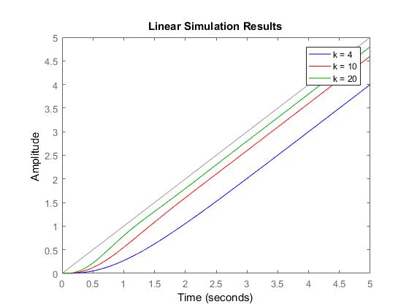

**نتیجه میگیریم افزایش مقدار بهره ی سیستم، مقدار خطای حالت دائم را کمتر میکند.(به صفر نزدیکتر میکند)**

**میزان فاصله ی هر نمودار از خط نیم ساز، مقدار خطای حالت دائم را نشان میدهد.**

**=========================================================================================**

**e.**

**نتیجه میگیریم که افزایش مقدار بهره ی سیستم، خطای حالت دائم آن را کم میکند و باعث میشود سیستم با خطای کمتر میرا شود(روی دقت سیستم تاثیر دارد و نه روی سرعت آن)**

**نتیجه:**

**سرعت سیستم به مولفه های پاسخ گذرا وابسته است و هر چه خطای حالت گذرا کمتر شود، سیستم سریعتر میرا میشود..**

**دقت سیستم به مولقه های پاسخ حالت دائم وابسته است و هر چه خطای حالت دائم کمتر شود، سیستم دقت بالاتری دارد..**

**2)بخش دوم: شبیه سازی در محیط سیمولینک**

الف- تابع را به صورت زیر در محیط سیمولینک شبیه سازی میکنیم و خروجی پله را به دست می آوریم.**.**

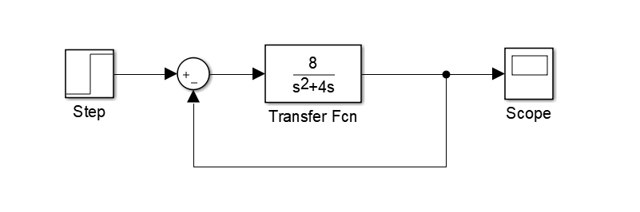

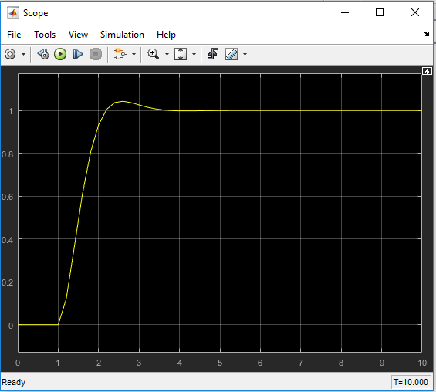

ب-

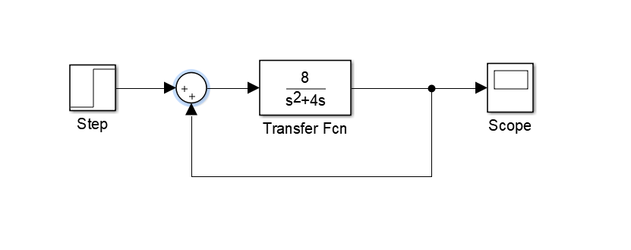(فیدبک مثبت)

نتیجه:

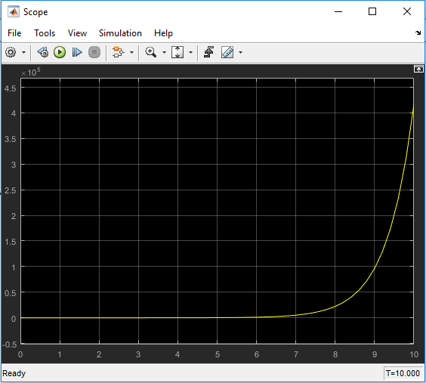

نتیجه میگیریم که وقتی فیدبک مثبت سیستم را در پاسخ گذرای آن لحاظ کنیم، پاسخ گذرا میرا نمی شود و خروجی سیستم به پایداری نمیرسد

-----------------------------------------------------------------------------------------------------------------

ج.

به ازایk=25 ، مقدار settling time برایر 1.6 خواهد شد. اما درصد فراجهش 25 درصد میشود.:

ans =

RiseTime: 0.293041609095356

SettlingTime: 1.68187986034136

SettlingMin: 0.90654027452203

SettlingMax: 1.25374074596319

Overshoot: 25.3740745963188

Undershoot: 0

Peak: 1.25374074596319

PeakTime: 0.690775527898137

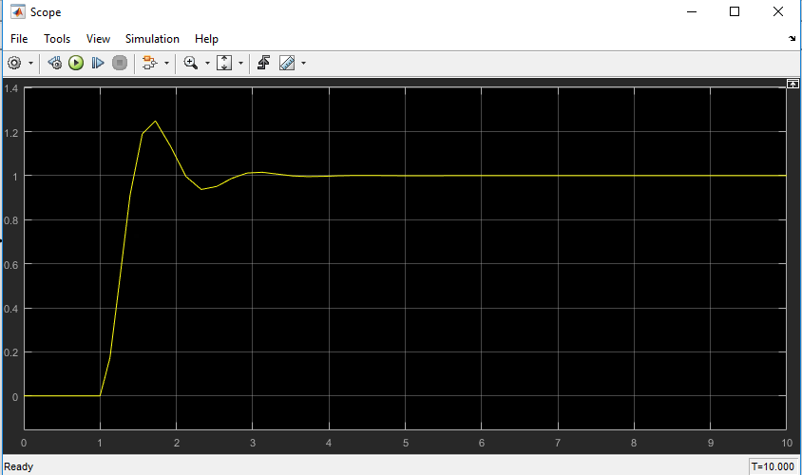

اگر k را 13 بدهیم:

ans =

RiseTime: 0.48544408663163

SettlingTime: 1.62054234630263

SettlingMin: 0.926268196817533

SettlingMax: 1.12304581681116

Overshoot: 12.3045816811157

Undershoot: 0

Peak: 1.12304581681116

PeakTime: 1.03616329184721

اگر k را 14 بدهیم:

ans =

RiseTime: 0.456682552176487

SettlingTime: 1.54763998834692

SettlingMin: 0.91451745702106

SettlingMax: 1.13710661633627

Overshoot: 13.7106616336274

Undershoot: 0

Peak: 1.13710661633627

PeakTime: 0.99011158998733

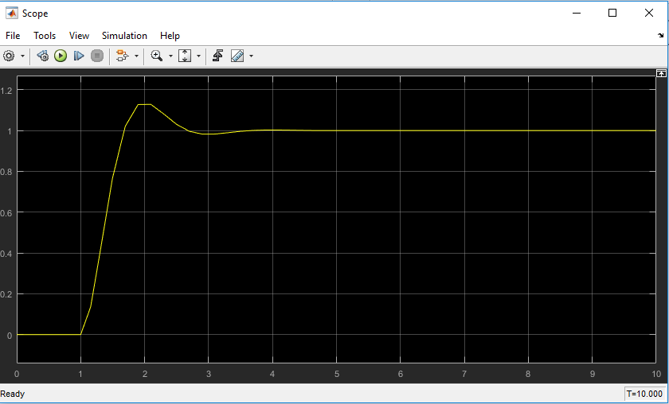

نهایتا بین 13 و 14 یکی از این دو مقدار برای بهره مناسبترین است تا شرط خواسته شده ارضا شود.

.